EDITAL DO PROCESSO DE SELEÇÃO PARA MEMBROS DA LIGA ACADÊMICA DE FARMACOLOGIA DOS ALUNOS UNILEÃO LAFARM 2023.2
EDITAL Nº 01/2023. MEMBROS DA LIGA ACADÊMICA DE FARMACOLOGIA DOS ALUNOS UNILEÃO-LAFARM.
1. DA ABERTURA
A Liga Acadêmica de Farmacologia, do Centro Universitário Doutor Leão Sampaio (UNILEÃO), comunica aos acadêmicos que estão abertas as inscrições para o processo seletivo.
2. DAS INSCRIÇÕES
2.1. Poderão se inscrever acadêmicos de qualquer semestre e de qualquer curso da área da saúde, devidamente matriculados na instituição e que frequente regularmente suas atividades acadêmicas.
2.2. O período de inscrições será entre os dias 19/10/2023 até o dia 15/11/2023 das 8:00 às 21:00 horas, através do preenchimento do formulário através do link: https://forms.gle/95Jeu93NarkQ2o5u7 (caso o link não abra automaticamente, copie e cole no navegador de sua preferência).
3. DAS VAGAS
3.1. Serão oferecidas 10 (dez) vagas destinadas a membros. Serão preenchidas de acordo com as notas obtidas através das etapas de seleção presentes nesse edital.
4. DAS ATIVIDADES REALIZADAS:
4.1. Os acadêmicos selecionados serão membros efetivos e voluntários da Liga, devendo cumprir com todos os preceitos do estatuto.
4.2. O acadêmico deverá demonstrar disponibilidade para as atividades a ele estabelecidas, com participação obrigatória em, no mínimo 75% das atividades. E deverão estar disponíveis para a organização de eventos locais nos quais a Liga estiver vinculada.
4.3. Ao final do prazo de doze meses, os participantes terão direito a receber um certificado como membros ativos da Liga Acadêmica de Farmacologia dos Alunos da UNILEÃO no qual constará a carga horária que cumpriram durante o período que participaram das atividades, em conformidade com o estatuto.
4.4. Após o término das atividades no período estabelecido por este edital, o candidato poderá solicitar renovação por mais doze meses, podendo desta forma, continuar a exercer suas atividades na liga. A avaliação do pedido de renovação fica a cargo da Diretoria.

5. DO PROCESSO SELETIVO
5.1. O processo seletivo será composto das fases descritas abaixo:
-FASE UM (ELIMINATÓRIA)
5.2 RESOLUÇÃO DE UMA AVALIAÇÃO ESCRITA.
5.3 Todos os candidatos inscritos deverão resolver uma prova com questões de múltipla escolha e discursivas, escritas em caneta azul ou preta. A avaliação ocorrerá de forma presencial, no campus saúde, no dia 18 de novembro do corrente ano, das 08:00 às 11:00 horas. A sala onde a prova será aplicada será divulgada nas redes sociais da liga e a informação poderá ser solicitada na recepção do campus.
5.4. O não cumprimento do horário inicial e das informações determinadas no item 5.3 implicará diretamente na desclassificação no processo seletivo.
5.5 A avaliação terá como assunto principal Parâmetros da Farmacocinética e Farmacodinâmica, os alunos inscritos na seleção poderão (optativo) participar de um Nivelamento que ocorrerá 11 de novembro do corrente ano, das 08:00 às 10:00 horas, na plataforma google meet, através do link: https://meet.google.com/uos-ekud-nbp (copiar e colocar o link no navegador de sua preferência).
5.6. Serão aprovados nessa etapa, no máximo, 15 (quinze) candidatos e para critério de aprovação os candidatos precisam atingir nota ≥ 6,0 (seis). Os candidatos que não atingirem a nota informada estarão automaticamente desclassificados.
5.7. No caso de mais de 15 (quinze) candidatos atingirem notas superiores a 6,0 (seis), serão selecionados os candidatos com maiores notas.
5.8. Em caso de empate, os critérios de desempate seguirão a seguinte ordem:
a) Aqueles que tiverem um maior rendimento acadêmico;
b) Tiver um menor índice de faltas.
-FASE DOIS (CLASSIFICATÓRIA)
5.9. ENTREVISTA
5.10. Os candidatos CLASSIFICADOS serão convocados para uma entrevista, que ocorrerá nos dias 20, 21 e 22 de novembro de 2023 e em horário a ser informado de acordo com a disponibilidade informada no ato da inscrição.
Essa fase do processo ocorrerá através da plataforma google meet, o link e o horário da entrevista serão enviados para o e-mail do candidato.

5.11. Na entrevista, os alunos serão questionados a respeito da área de atuação da Liga Acadêmica (de Farmacologia da UNILEÃO), bem como da disponibilidade e interesse para participar das atividades da Liga e receberão uma nota que vai de 0 (zero) a 10 (dez).
5.12. Os Acadêmicos que não demonstrarem compatibilidade com a área de atuação e/ou dos horários para participar das atividades da Liga serão ELIMINADOS, sendo realizada a convocação para entrevista dos alunos CLASSIFICÁVEIS, de acordo com a nota da prova escrita.
5.13. O resultado final do processo seletivo será divulgado no site do Centro Universitário Leão Sampaio e nas redes sociais da liga (@lafarm.unileao).
6. DISPOSIÇÕES FINAIS
6.1. A data de início das atividades e da apresentação dos novos membros da Liga será avisada com antecedência.
6.2. O candidato aprovado que desistir deverá assinar o Termo de Desistência e desligamento, oficializando a saída da liga, não sendo permitido o trancamento para reingresso posterior.
7.3. Se por qualquer motivo um dos associados for excluído ou abandonar suas atividades, a Diretoria reserva-se ao direito de preencher a vaga remanescente por meio de lista de espera a partir da seleção realizada.
Juazeiro do Norte - CE, 16 de outubro de 2023.

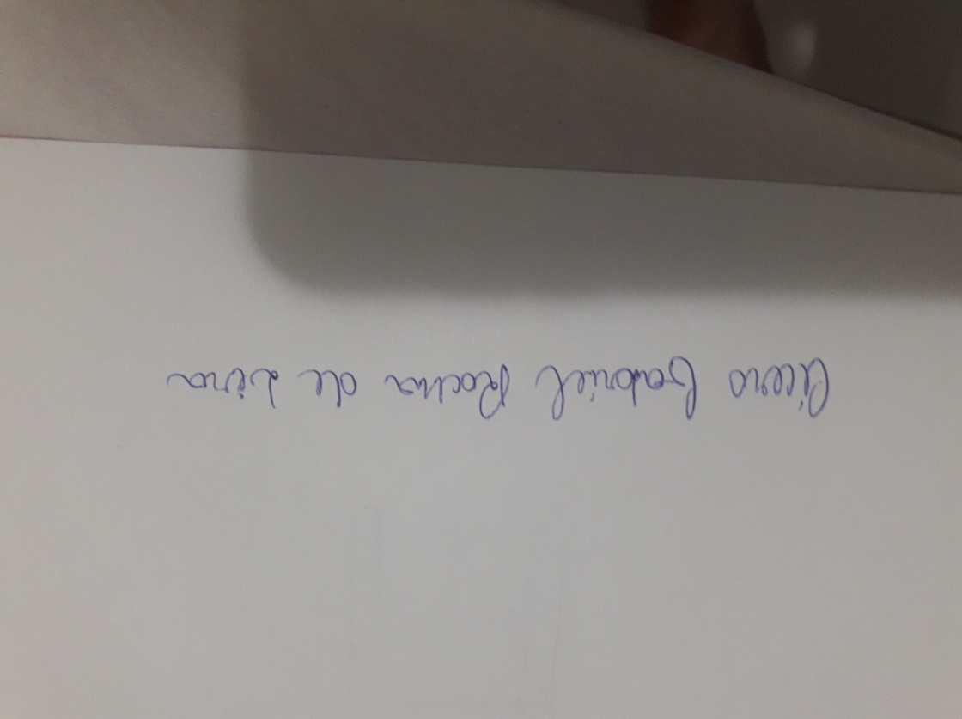

_____________________________________________________________________
CÍCERO GABRIEL ROCHA DE LIRA
Presidente da Liga Acadêmica de Farmacologia dos Alunos da UNILEÃO-LAFARM

CRONOGRAMA

DATA | HORÁRIO | ETAPA DO PROCESSO
19/10/2023 à 15/11/2023 | 08h00min às 21h00min | INSCRIÇÕES DA SELEÇÃO
11/11/2023 | 08:00 às 11:00 horas | NIVELAMENTO: Aula sobre Parâmetros da Farmacocinética e Farmacodinâmica
18/11/2023 | 08:00 às 11:00 horas | PRIMEIRA FASE: Resolução de uma Avaliação discursiva
20/11/2023 à 22/11/2023 | A partir das 08 horas  (Horários serão divulgados previamente) | SEGUNDA FASE: Entrevista.
24/11/2023 | A partir das 8 horas | Resultado final

